兴化中医院中药房药架采购项目

招标文件

项目名称： 药品货架采购与安装服务
招标人： 兴化中医院
日期： 【2025年11月12日】

---

第一章 投标邀请书

致各潜在投标人：

现对兴化中医院药品货架采购项目进行公开招标，欢迎符合资格条件的供应商前来投标。

1. 项目名称： 兴化中医院药品货架采购项目
2. 项目概况： 为满足药房/库房药品存储规范化、标准化需求，现计划采购并安装一批新型药品货架。具体要求详见本招标文件。
3. 投标人资格要求：
· 在中华人民共和国境内注册，具有独立法人资格和有效的营业执照。
· 具有类似项目（如医用货架、仓储货架）的成功案例和经验。
· 具有相关的三体系认证证书、CE认证证书以及高新技术企业证书等。
· 参加本次采购活动前三年内，在经营活动中没有重大违法记录。
4. 投标截止时间及开标时间： 【2025年11月14日 下午18:00（北京时间）】
5. 投标采取邮件投标方式：邮箱2625470916@qq.com
6. 联系方式：
· 联系人：【赵先生】
· 联系电话：【15061060336】
· 联系地址：【兴化市南亭路816号】

招标人：兴化中医院（盖章）
【2025年11月12日】

第二章 项目需求与技术规格书

一、 项目背景与目标
本项目旨在通过采购新型药品货架，实现药品存储的安全、规范、高效、美观，提升空间利用率和药品管理效率。

二、 采购内容及技术要求
序号 | 规格 | 材质 | 数量 | 单位 | 备注
1 | 抽拉式网篮药架（整装） | L800*D500*H2000mm  立柱/横档40*40*1.5mm，五层药盘，一层顶板，每一层药盘底部都含有层板,采用冷轧钢板厚0.8mm；药盘底部厚0.8mm，药盘篮筐（粗：4mm，细：3mm）孔径40*40mm,静音三节滑轨,轨道长40cm内置一张活动隔片;分隔片厚0.8mm； | 76 | 组
2 | 运输与安装 | 兴化市中医院南亭路816号 | 1 | 套
如图：
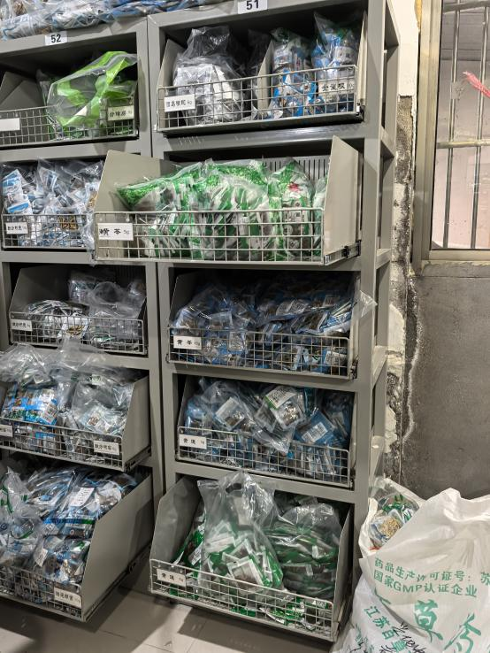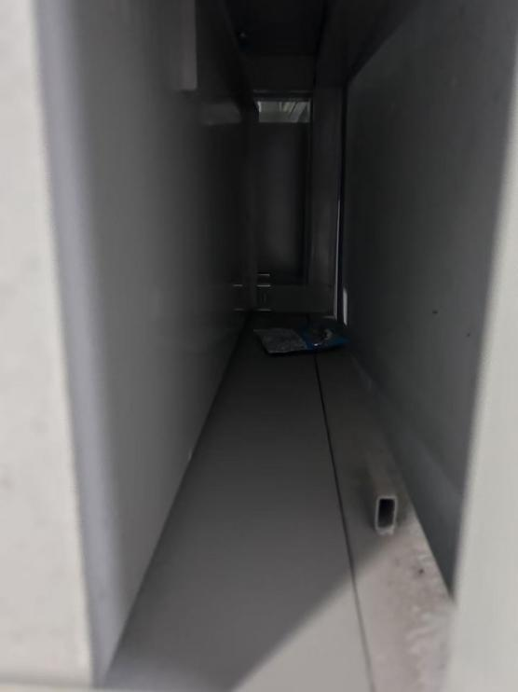
三、 设计与工艺要求

1. 结构稳定性： 货架结构设计须科学合理，承重能力强，无晃动感。所有连接件、紧固件需防松脱。
2. 安全性：
· 所有边角必须进行圆弧处理，无毛刺、锐角，防止刮伤。
· 层板需有防滑落挡边或可安装挡杆的孔位。
· 整件发货的需要打包完好进行发货，并提供安装服务。
3. 表面处理： 采用环保型环氧树脂静电喷塑，涂层均匀、光滑、附着力强，耐腐蚀、防锈、易清洁。

四、 安装与验收

1. 安装： 投标人须负责所有货架的现场组装、摆放、固定及垃圾清理。
2. 验收： 安装完毕后，由招标人组织验收。如有划伤、损坏均由售货方承担，验收标准以本招标文件、投标承诺及国家相关标准为准。

第三章 投标人须知

一、 投标文件构成

1. 报价承诺函
2. 法定代表人身份证明书及授权委托书
3. 企业营业执照、相关资质证书复印件（三体系证书）
4. 技术方案（包括技术参数偏离表、施工方案等）
5. 商务报价表（需分项报价，含产品费、运输费、安装费、税费等）
6. 售后服务承诺书
7. 类似项目业绩证明（提供合同关键页复印件）

二、 报价要求

1. 报价为人民币含税价，包含货物、运输、安装、调试、税费及一切杂费。
2. 报价有效期：自开标之日起30天。

三、 评标办法
第一部分：技术评审
序号 | 评审因素 | 权重 | 双百分制 | 评审标准
1 | 业绩 | 60 | 15 | 满足资格审查要求外，额外提供1份合格业绩的，加5分，此项最高15分；
2 | 质保服务 | 60 | 5 | 根据报价人提供的质保期进行评分：质保期1年的得1分；质保期2年的得3分；质保期3年的得5分；
3 | 履约评价 | 60 | 20 | 投标人具有的ISO14001环境管理体系认证证书、ISO45001职业健康安全管理体系认证证书、ISO9001质量管理体系认证证书，以上个证书均需在有效期内，得5分；持有CE认证证书并在有效期内，得5分。具有国家级高新技术企业证书并在有效期内，得5分；以及提供其他专利证书每超过5个，得1分；此项最高5分：  （备注：投标文件中提供相关有效的证明材料扫描件，不提供不得分）
4 | 报价人管理、服务保障、人员配备等相关规章制度以及应急保障响应 | 60 | 50 | 根据报价人提供的项目实施方案对本项目的满足程度，具体操作的流程进行综合评审。  报价人提供的项目实施方案完整得[35-50]分； 报价人提供的项目实施方案较为完整得 [20-35]分； 报价人提供的项目实施方案一般得 [5-20]分； 报价人提供的项目实施方案较差或不提供得 [0-5]分
5 | 响应文件 | 60 | 10 | 对于提供的设备无偏离得3分；按要求交货的得7分，否则不得分
第二部分：商务评审
1 | 价格 | 40 | 100 | 以有效供应商评审价格的总和平均价为评标基准价。  各供应商价格得分：基准价得100分，供应商报价每高于基准价1%时扣1分，扣到0分为止

四、 合同主要条款

1. 质量保证： 货架质保期不低于【1】年，质保期内因产品质量问题免费维修或更换。
2. 付款方式：
· 合同签订后支付合同总价的【40%】作为预付款；
· 发货前支付合同总价的【40%】；作为发货款；
· 安装调试完毕，最终验收合格后支付合同总价的【20%】。
- 交货与安装期： 2025年12月5日前交货。

附件1：
确认书
致兴化中医院：
很荣幸能参与兴化中医院中药房药架采购项目，我代表 （报价方名称） 作为参与单位，在此作如下承诺：
1、完全理解和接受采购文件的一切规定和要求。
2、若中标，我方将按照采购文件的具体规定与贵方签订合同，并且严格履行合同义务，提供优质的服务。如果在合同执行过程中，发现合同中涉及的服务存在问题，我方一定尽快处理，并承担相应的经济责任。
3、在整个采购过程中，我方若有违规行为，贵方可按采购文件之规定给予惩罚，我方完全接受。
5、若中标，本承诺函将成为合同不可分割的一部分，与合同具有同等的法律效力。
6、报价方不得将相关信息泄露给第三方，否则应承担相应违约责任并赔偿由此造成的损失。此项保密义务在协议终止后仍然有效。

报价方（签章）：
法定代表人或授权委托人（签字）：

附件2：
法定代表人授权书

致兴化中医院：
（报价方名称） 系注册于 的合法企业，法定地址 ，特授权（授权代表姓名）代表我公司参加兴化中医院中药房药架采购项目，并签署全部有关文件、协议及合同。
我公司对被授权人签名的所有文件负全部责任。
被授权人签署的所有文件（在授权书有效期内签署的）不因授权的撤销而失效，本授权书自谈判活动开始至合同履行完毕止。

被授权人（签字）： 性别： 年龄： 职务：
身份证号码：
通讯地址：
联系电话：

法定代表人（签字）：

报价方（公章）：
附法定代表人及被授权人身份证复印件。
年 月 日

附件3：
报价承诺函

致兴化中医院：
本受邀参与报价方已详细阅读了兴化中医院中药房药架采购文件及附件，自愿参加上述项目投标，现授权_____参加本项目，就有关事项向邀请人承诺如下：
1.本报价方对贵司采购采购文件内容及提出的条件已充分理解，并实质性响应采购文件的全部内容。
2、将按采购文件规定的时间安排参加采购，并同意遵守采购现场所做的承诺或确认。
3、保证响应文件内容无任何虚假、误导性陈述或重大遗漏。
4、保证中选之后密切配合采购人开展工作。
本受邀人在规定的谈判有效期限内及合同有效期内，将受采购文件的约束并履行响应文件的承诺。

报价方：（盖章）
日期： 年 月 日

附件4：
商务报价确认单
兴化中医院：
根据贵方的采购文件，我方确认兴化中医院中药房药架采购商务报价确认单（以下简称确认单）是我方响应文件的组成部分，我方将受此确认单最终报价的约束。
物品/项目名称 | 不含税总价 | 含税总价 | 税率 | 备注
抽屉式网篮药架

注：本项目报价上限为25万元，根据技术规范内容进行报价，总价需与上述报价一致。

报价方：（盖章）
法定代表人或被授权委托人（签字）：
日期： 年 月 日

注：请报价方基于对服务内容的研判及未来合作提供最为优惠的报价。

